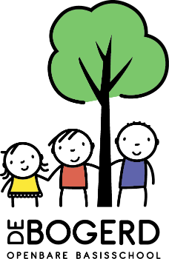
Schoolondersteuningsprofiel
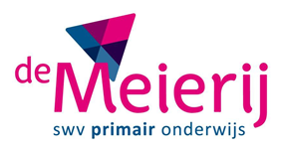
Inleiding
Openbare basisschool De Bogerd is een school voor primair onderwijs gevestigd in Rossum, Gelderland. Passend onderwijs begint bij het bieden van basisondersteuning op alle scholen. Dit is de door de scholen van het samenwerkingsverband afgesproken onderwijsondersteuning die een school aan alle leerlingen moet kunnen bieden. Het schoolondersteuningsprofiel beschrijft hoe op De Bogerd de basisondersteuning is vormgegeven.

Leerlingpopulatie
De Bogerd is een openbare school bestemd voor alle kinderen ongeacht hun levensbeschouwelijke en/of culturele achtergrond en de maatschappelijke positie en opvattingen van hun ouders/verzorgers.

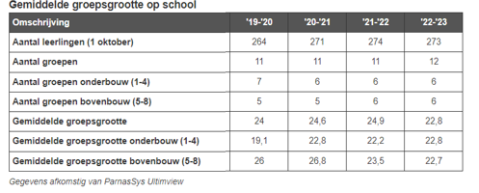

De Inspectie van het Onderwijs richt zich op de gemiddelde schoolweging over de laatste drie jaar. Daarom geven we in deze paragraaf ook de gemiddelde schoolweging (over de laatste drie jaar) en de gemiddelde categorie (over de laatste drie jaar).
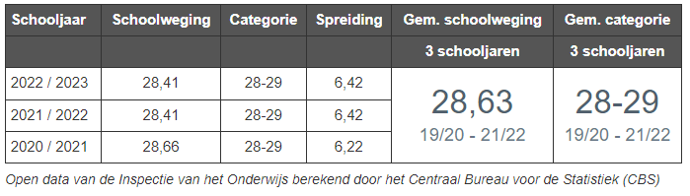

Onze school maakt gebruik van de genormeerde eindtoets van Route8. In de onderstaande tabel staan de resultaten in relatie tot de gestelde (inspectie)normen.
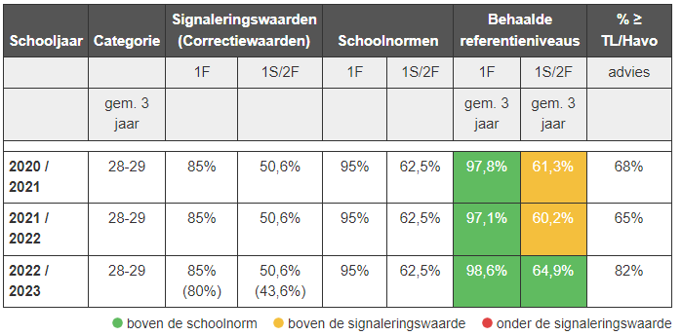
Onderwijskundig concept
Op De Bogerd werken wij met een leerstofjaarklassensysteem. Hierbij worden leerlingen gegroepeerd op basis van hun leeftijd. Basisuitgangspunt van het leerstofjaarklassensysteem is dat alle kinderen op hetzelfde moment dezelfde leerstof krijgen aangeboden met aandacht voor het individuele kind. Het is ons doel om leerlingen cognitief en sociaal te ontwikkelen, zodat ze kunnen doorstromen naar een passende vorm van vervolgonderwijs. Als school willen wij de talenten ontwikkelen bij alle leerlingen.

Passend onderwijs
Passend Onderwijs is de uitwerking van de wet die sinds 1 augustus 2014 van kracht is en bepaalt dat scholen ervoor verantwoordelijk zijn dat elke leerling die bij hen op school zit of wordt aangemeld, een passende onderwijsplek krijgt. Op de eigen school of een andere school binnen het samenwerkingsverband (zorgplicht).

Wij willen alle kinderen maximaal tot ontwikkeling laten komen. Vanuit onze visie op gelijke kansen geven wij iedere leerling passende ondersteuning om tot gelijke uitkomsten te komen. In sommige gevallen is een gelijke behandeling onvoldoende om tot gelijke uitkomsten te komen, maar moet er worden gecompenseerd voor belemmerende factoren die invloed hebben op het leer- en ontwikkelproces van leerlingen. Dat kan ook in de vorm van extra ondersteuning.
Alle teamleden hebben een rol in het vormgeven van de basisondersteuning en/of extra ondersteuning. Vanuit de schoolformatie wordt gemiddeld 95% van het beschikbare aantal fte's ingezet voor de basisondersteuning en ongeveer 5% gericht op extra ondersteuning binnen/buiten de groep.
Op onze school zijn twee intern begeleiders (IB) werkzaam. Zij zijn kwaliteitscoördinator, specialist leerlingenzorg en contactpersoon voor externe ondersteuners en het samenwerkingsverband. Zij bewaken de leerresultaten en adviseren, ondersteunen en coachen de leerkrachten bij het vormgeven van passend onderwijs.
Naast de intern begeleiders zijn er op onze school nog een aantal gespecialiseerde leerkrachten op het gebied van:
- Gedrag/ autisme
- Jonge kind
- Meer- en hoogbegaafdheid
- Lezen, taal en rekenen
- Kanjer-coördinator
- Vertrouwenspersoon
- Aandachtfunctionaris
Collega’s kunnen, indien gewenst, een beroep doen op hun expertise. Daarnaast ondersteunen zij in het vormgeven van het schoolbeleid.

Voor passend onderwijs is een goed samenwerking tussen leerling, ouder(s) en school heel belangrijk. Wij hebben de ouder(kind) gesprekken verwerkt in onze zorgstructuur. Ouders krijgen standaard 3x per een jaar een uitnodiging voor een oudergesprek. Bij zorgen zal de leerkracht ouders tussentijds nog uitnodiging voor een gesprek.

Preventief en planmatig handelen
Op de Bogerd werken we vanuit de uitgangspunten van Handelingsgericht werken (HGW) en oplossingsgericht Opbrengstgericht vanuit 4D systematisch aan de kwaliteit van onderwijs, waarbij het onderwijsaanbod wordt afgestemd op de onderwijs- en ondersteuningsbehoefte van de leerling.
Data: de leraar verzamelt data over de leerling (methode en niet-methode toetsen)
Duiden: de leraar analyseert data en stelt leerstandaarden vast.
Doelen: de leraar stelt doelen voor de leerlingen voor de volgende stap in zijn ontwikkeling.
Doen: De leraar maakt een plan van aanpak en richt onderwijsarrangementen in die passen bij de leerbehoefte en de mogelijkheden van de leerling.

De stappen van duiden, doelen en doen worden vanuit een professionele teamcultuur gezamenlijk in een collegiaal overleg doorlopen en uitgevoerd.
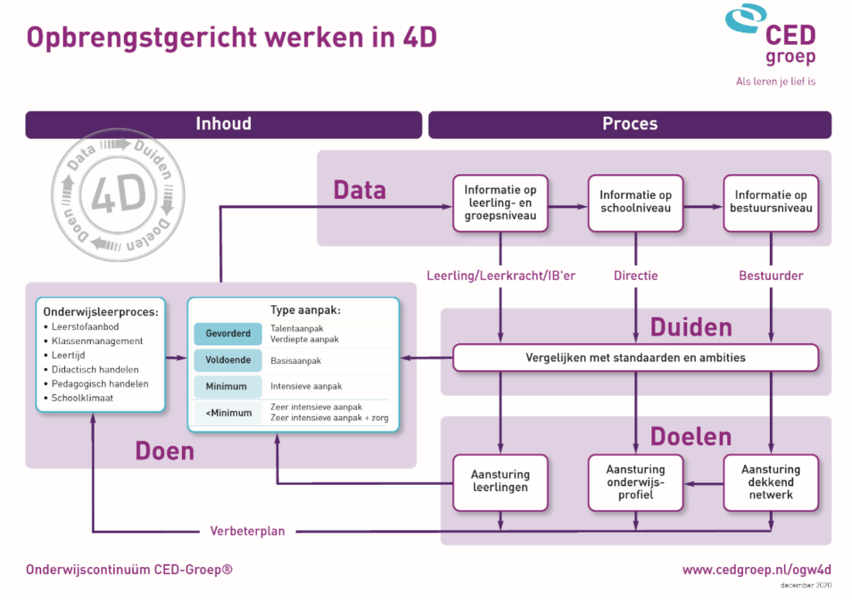

Schoolambitie
De school voert tweejaarlijks een kritisch dialoog over de opbrengsten en heeft een ambitie vastgesteld op basis van de populatie van de school. Naast ambitie gericht op de niveauverdeling binnen de groep, is er ook een ambitie vastgesteld op het uitstroomniveau van de leerlingen. Het basisniveau 1F is het niveau voor taal en rekenen dat het overgrote deel van de leerlingen aan het einde van de basisschool tenminste zou moeten beheersen. Daarnaast heeft de overheid de ambitie dat een groot deel van de basisschoolleerlingen een hoger niveau haalt: het streefniveau. Voor taal is dat het 2F-niveau en voor rekenen is het 1S- niveau.

Schoolambitie vanuit de schoolnorm
 | Niveau A | Niveau B | Niveau C | Niveau D | Niveau E
Landelijk | 25% | 25% | 25% | 15% | 10%
Gevorderd | 30
Basis |  |  | 80
Intensief |  |  |  | 95 | 5
1S/2F ↑ 1F ↑
62,5 % 95 %
Zorgstructuur
Op onze school is een ondersteuningsstructuur ingericht. De doelstelling van onze ondersteuningsstructuur is het op zodanige wijze ondersteunen van alle leerlingen dat de ontwikkeling van elk individueel kind op sociaal, emotioneel en cognitief gebied optimaal verloopt. Leerlingen hebben verschillende niveaus en onderwijsbehoeften, op deze wijze passen zij het onderwijs aan bij de behoefte van de leerling.
Op onze school hanteren we de volgende 5 zorgniveaus.
Zorgniveau 1: adaptief onderwijs in de groep. De ondersteuning die elke school in het samenwerkingsverband (basisscholen, speciale basisscholen en speciaal onderwijs) minimaal kan bieden aan alle leerlingen.
Onze ambitie is om zoveel mogelijk leerlingen binnen de groep (en dus in de klas) te ondersteunen. Dit kan door in de klas te werken met drie subgroepen. We gaan uit van convergente differentiatie. Dat betekent dat leerlingen op verschillende niveaus werken, maar wel vanuit dezelfde basisdoelen.
Zorgniveau 2: Extra ondersteuning in de groep, verlengde instructie. Indien er leerlingen zijn die specifieke onderwijsbehoeften hebben waaraan binnen niveau 1 niet kan worden voldaan, zal de leerkracht een passend onderwijsaanbod uitvoeren voor deze leerlingen.

Zorgniveau 3: Extra ondersteuning, naast het reguliere aanbod in de groep. In deze fase gaat het om het tegemoetkomen aan de specifieke onderwijsbehoeften van leerlingen door de inzet van extra ondersteuning. Deze ondersteuning kan buiten de groep worden gegeven, maar het streven is om ook deze ondersteuning met inzet van een ondersteuner zoveel mogelijk binnen de groep te integreren. Het gaat hierbij om (soms tijdelijke) ondersteuning in de vorm van pre-teaching, remedial teaching of handelende verwerking. Op dit niveau is er een gedeelde verantwoordelijkheid tussen intern begeleider, leerkracht en ondersteuner. Ouders worden geïnformeerd over de aanpak en resultaten van deze aanvullende acties.

Zorgniveau 4: Extra ondersteuning met toegevoegde expertise vanuit het samenwerkingsverband De Meierij (SWV De Meierij) of andere externe partners. Leerlingen waarbij de inzet van zorgniveau 3 onvoldoende effect heeft op het leer- en ontwikkelproces en/of leerlingen met een specifieke ondersteuningsbehoefte kunnen worden aangemeld bij het samenwerkingsverband.

De ondersteuner van het SWV kijkt samen met school en ouders naar de ondersteuningsbehoefte van de leerling en of extra ondersteuning buiten de basisondersteuning passend is. Dit gebeurt altijd in samenspraak tussen ouders, leerkracht en intern begeleider. Ouders geven formeel schriftelijk toestemming voor deze trajecten. De intern begeleider is verantwoordelijk voor de afhandeling van de procedures en het inschakelen van externe expertise. De leerkracht en ondersteuner zijn verantwoordelijk voor de uitvoering.

Zorgniveau 5: Speciaal (basis)onderwijs. Indien de school ondanks hulp van het SWV en/of andere externen geen adequaat antwoord (meer) kan geven op de specifieke instructie- en onderwijsbehoeften van de leerling, is de school is dan ‘handelingsverlegen’. Er wordt, samen met ouders, gekeken naar een andere school die optimaal tegemoet kan komen aan de specifieke onderwijsbehoeften van de leerling.
Hiervan is sprake als:
● het kind zich langere tijd niet meer gelukkig voelt op school;
● het kind de aansluiting kwijt is met zijn medeleerlingen, de leerkracht en de lesstof;
● het kind de sfeer, het ritme en de regelmaat binnen de school dusdanig verstoort dat andere leerlingen hierdoor langere tijd in hun ontwikkeling belemmerd worden;
● de leerresultaten dusdanig achterblijven dat een onevenredige inspanning verricht moet worden om het kind zich verder te laten ontwikkelen;
● het team in zijn geheel geen mogelijkheid meer ziet om een doorgaande leerlijn te creëren.
School vraagt dan via het SWV een Toelaatbaarheidsverklaring voor het speciaal of het speciaal basisonderwijs aan. Ouders en de leerling worden vanzelfsprekend nauw betrokken bij de besluitvorming hierover.
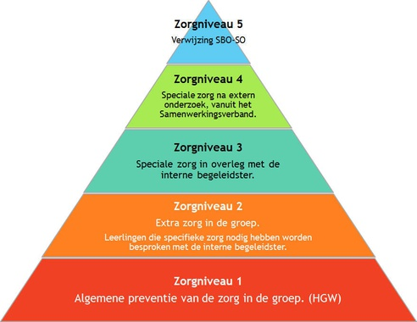

Administratie
De groepsoverzichten, waarin de zorg op niveaus één en twee is vastgelegd, zijn opgenomen in ParnasSys. Alleen geautoriseerde medewerkers hebben toegang tot deze vertrouwelijke gegevens. Ook alle relevante documenten die in het kader van de zorg en ondersteuning op de niveaus drie, vier en vijf worden opgesteld, zoals onderzoeksrapporten, observatieverslagen, (externe) adviezen, afsprakenlijsten e.d., worden geadministreerd in ParnasSys8 . Van gesprekken met ouders wordt een verslag gemaakt dat ook in ParnasSys wordt opgenomen

Basiskwaliteit
Het resultaat van het aanbod wordt beïnvloed door de kwaliteit van een aantal onderwijskenmerken. Wij beschikken over voldoende kennis en kunde voor een goede begeleiding van leerlingen met:
- Dyslexie
- Leerproblemen
- Dyscalculie
- Meer- en hoogbegaafdheid
- Faalangst
Wij zijn in ontwikkeling voor het uitvoeren van een goede begeleiding op het gebied van:
- Gedragsproblemen
- Autistisch spectrum stoornis
- NT-2 aanbod

Onze school staat open voor onderwijs aan leerlingen met:
- Motorische beperking
- Visuele beperking
- Auditieve beperking
Per leerling wordt bekeken welke specifieke aanpassing nodig is en of wij daaraan kunnen voldoen.

Groeilab
Op De Bogerd wordt aan leerlingen met een ontwikkelingsvoorsprong de mogelijkheid geboden om deel te nemen aan het Groeilab. In het Groeilab krijgt de leerling moeilijkere opdrachten aangeboden. De nadruk wordt gelegd op de aanpak van een opdracht en minder op het resultaat.

Gedrag/sociaal-emotionele ontwikkeling, inclusief veiligheid
De sociale ontwikkeling van de kinderen staat op De Bogerd hoog in het vaandel. Vanuit de Kanjertraining worden lessen gegeven op het gebied van de sociale emotionele ontwikkeling.
Om zicht te krijgen op het welbevinden worden de kinderen in alle groepen gevolgd via Kanvas (Kanjer Volg-Adviessysteem). Dit systeem is erkend door de Cotan en wordt tevens gebruikt om de sociale opbrengsten bij kinderen te meten. Kanvas bestaat o.a. uit een sociogram, een leerling-vragenlijst, een sociale veiligheidslijst, een docentenvragenlijst en een breed scala aan pedagogische adviezen.

Samenwerking externe partners
Onze school maakt deel uit van “Ondersteuningseenheid Zaltbommel” als onderdeel van het samenwerkingsverband “De Meierij”. Wanneer een leerling meer ondersteuning nodig heeft dan de basisondersteuning kan bieden, wordt ondersteuning vanuit de ondersteuningseenheid aangevraagd. Samen met school, ouders en leerling wordt bekeken welke ondersteuning passend is en hierin kan worden tegemoetgekomen.
Indien noodzakelijk wordt gespecialiseerde ondersteuning van externe ketenpartners ingezet voor een optimale ontwikkeling van de leerling, Hierbij kunt u denken aan de inzet van logopedie, kinderoefentherapie, speltherapie, faalangsttraining, training sociale vaardigheden of ondersteuning in de thuissituatie. Voor het optimaal vormgeven van passend onderwijs, pleiten wij voor een nauwe samenwerking tussen school en externe hulpverlening. Bij de opstart van gespecialiseerde hulpverlening vragen wij ouders ook altijd om toestemming voor overleg.

Vanuit de Jeugdwet is de gemeente verantwoordelijk voor de jeugdzorg. Zij hebben de plicht de juiste jeugdhulp en ondersteuning te bieden. De gemeente Maasdriel heeft dit vormgegeven met de inzet van het Gebiedsteam. In het Gebiedsteam werken verschillende deskundige die samen met u zoeken naar praktische oplossingen rondom opvoedondersteuning, psychosociale hulpverlening en financiële hulpverlening.

De afdeling Jeugdgezondheidszorg (JGZ) van de GGD Gelderland-Zuid volgt de ontwikkeling en gezondheid van leerlingen tijdens de schoolperiode. Jeugdartsen, jeugdverpleegkundigen, doktersassistenten en logopedisten doen dit samen met school en ouders.

Overzicht van protocollen en overige notities
Op De Bogerd zijn de volgende protocollen aanwezig:
- Protocol schorsing/ verwijdering leerling;
- Pestprotocol;
- Gedragsprotocol;
- Protocol hoogbegaafdheid;
- Meldcode kindermishandeling;
- Protocol overgang groep 2-3
- Protocol rouw en verlies;
- Procedure rond verlengen, doubleren en versnellen.
- Protocol medisch handelen

Medische handelingen
Op De Bogerd hebben wij een protocol medisch handelen en medicijnverstrekking (op te vragen bij directie). Hierin staat precies welke medische handelingen leerkrachten wel of niet uitvoeren en welke medicijnen zij mogen verstrekken.
Er zijn dagelijks meerdere bedrijfshulpverleners aanwezig voor het uitvoeren van medische handelingen.

Grenzen aan ons onderwijs
Als een kind ondersteuning nodig heeft die niet onder de basisondersteuning valt, kan de school extra ondersteuning (een arrangement) inzetten. Indien de school aangeeft dat zij niet aan de onderwijsbehoeftes kan voldoen doordat de basis –en ondersteuningsmiddelen ontoereikend zijn voor de individuele leerling en/of niet kan voorzien in de onderwijsbehoeftes van andere leerlingen kan er een procedure volgen van het aanvragen van een toelaatbaarheidsverklaring.
De grenzen aan ons onderwijs zijn:
• Er onvoldoende expertise beschikbaar is.
• Er onvoldoende mankracht beschikbaar is.
• De veiligheid van de leerling, andere leerlingen en medewerkers niet gewaarborgd kan worden.
• De leerling onvoldoende groei kan doormaken in zijn/ haar ontwikkeling.
• Er sprake is van een te grote invloed op de samenstelling van de groep, 1-op-1 begeleiding of verzorging van de leerling gewenst is.
• De grens volgens het protocol medisch handelen overschreden wordt.

